永安街道办事处“创建文明城市”系列报道第2期

为确保创建各项工作不失分、得高分。11月9日，市区领导深入一线视察，永安街道办事处副书记、主任姜勇等陪同，通过实地查看、翻阅资料、群众座谈等形式全面指导永安文明城市创建工作。

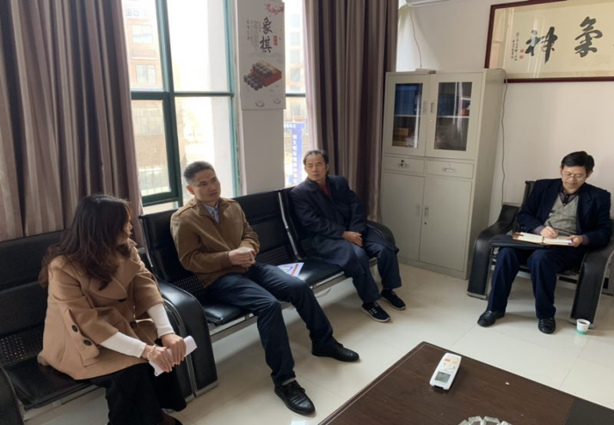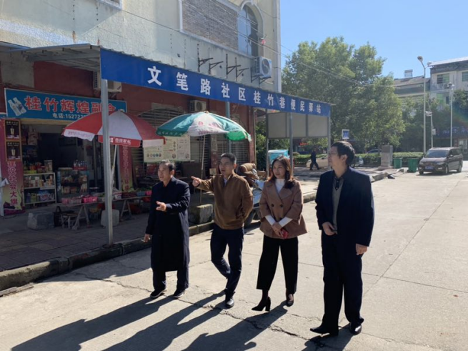

区委副书记、政法委书记程朝阳和区委办副主任黄社会一行到文笔路社区指导文明创建网格管理工作，对社区提出建议。

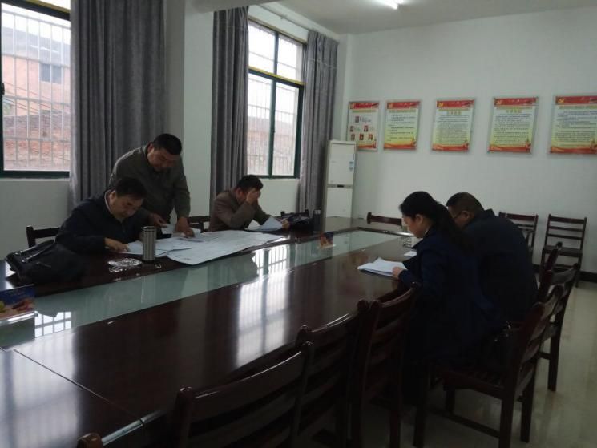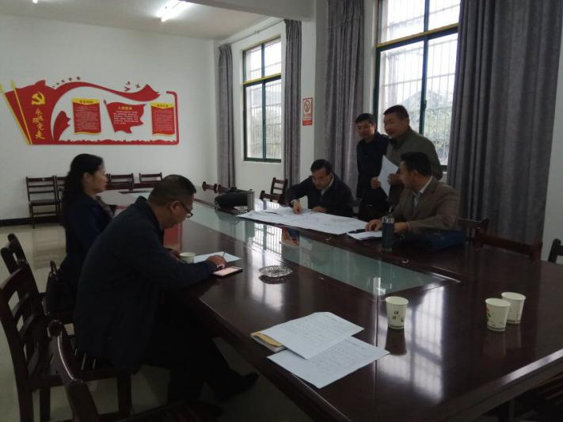

区委组织部常务副部长陈政和区委党建办主任薛继伟到同心路社区指导督办文明创建网格管理工作，永安街道办事处党委委员、纪委书记周华，党委委员、副主任钟贤会陪同调查。

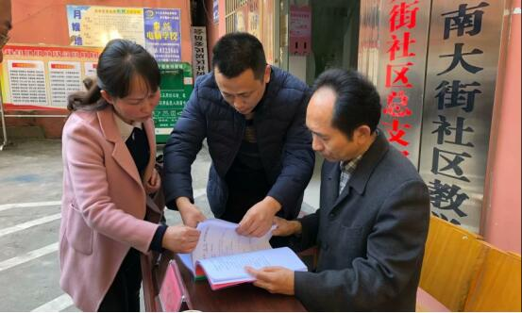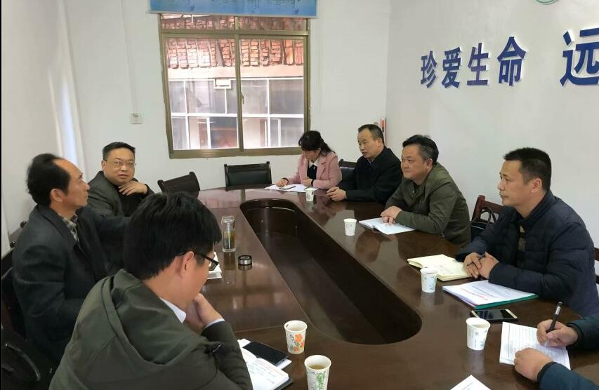

市委宣传部常务副部长王胜弘，区委宣传部常务副部长谭辉龙，区委宣传部副部长熊鸣到南大街社区指导督办文明创建网格管理工作，永安街道办事处副书记、主任姜勇，永安街道办事处党委委员黄晓华陪同。

为形成创建文明城市人人知晓，人人重视，人人参与的良好氛围，永安街道办事处各村社区充分利用网络、墙板、临街电子屏LED显示屏等宣传阵地，不断创新宣传手段，通过发放创建文明城市倡议书，拓宽宣传领域和覆盖面，提高创建文明城市的知晓率、参与率及支持率，激发广大市民群众关心和自觉参与到争创文明城市活动中来。

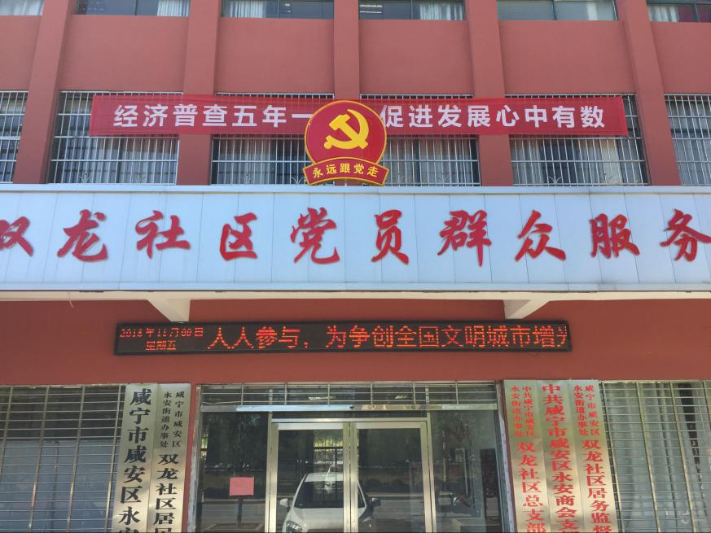

双龙社区

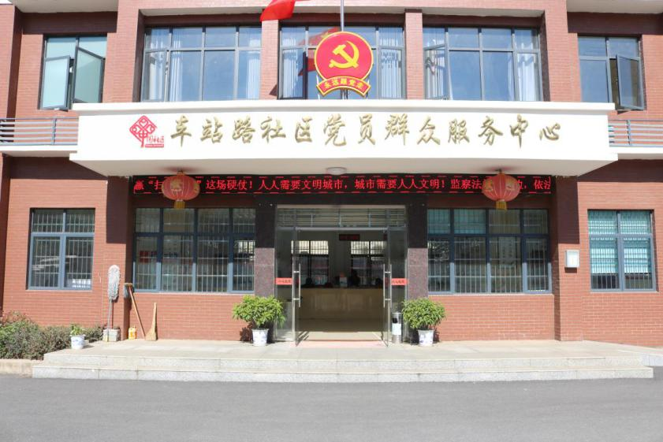

车站路社区

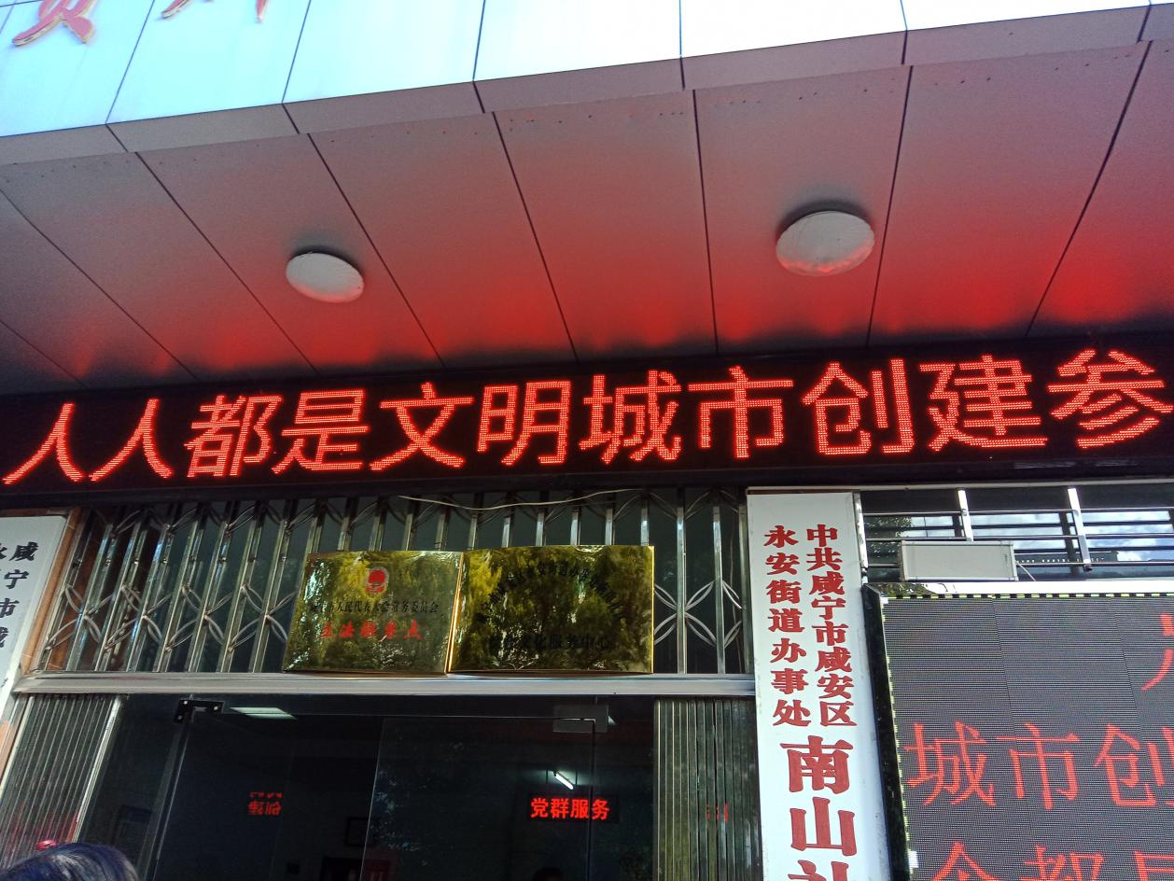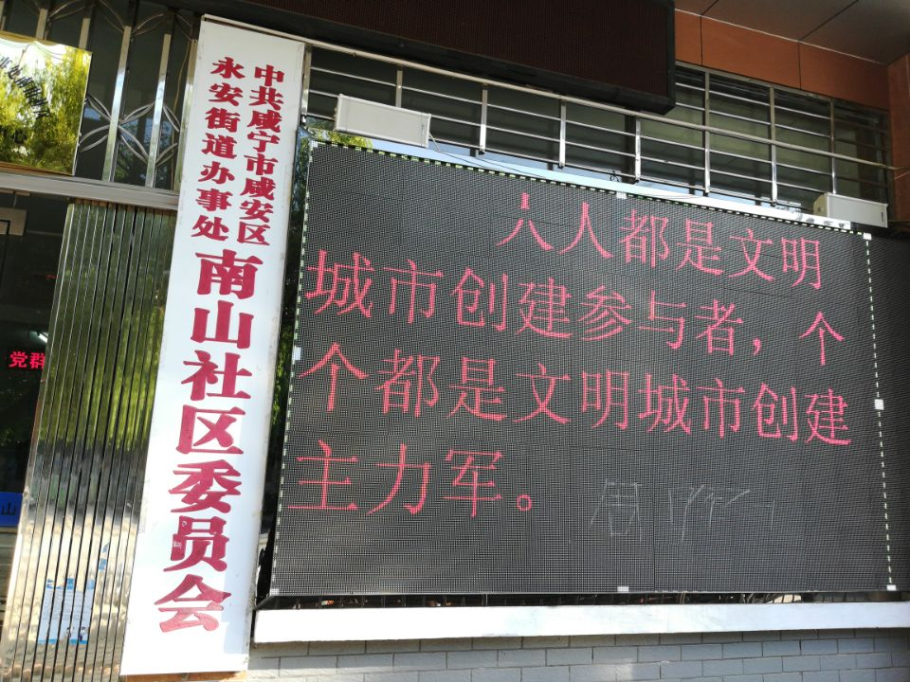

南山社区

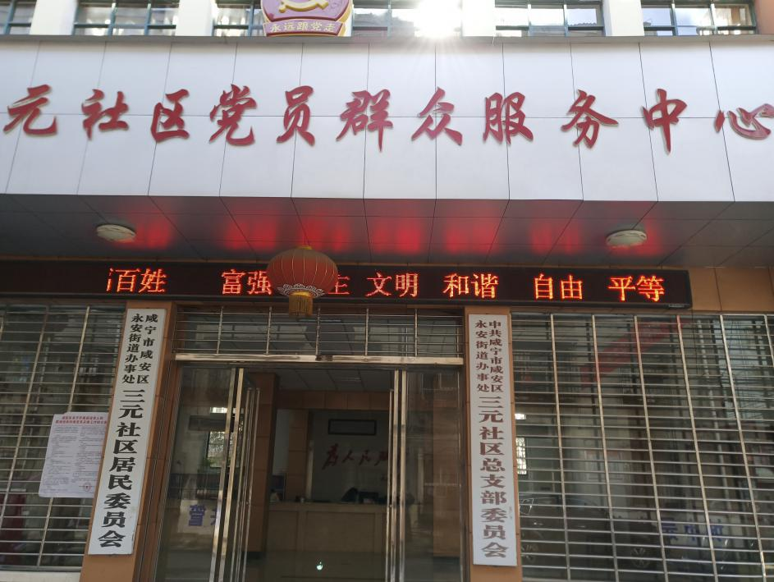

三元社区

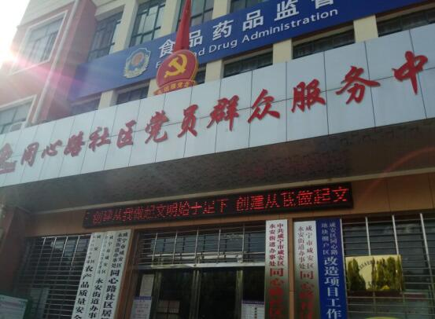

同心路社区

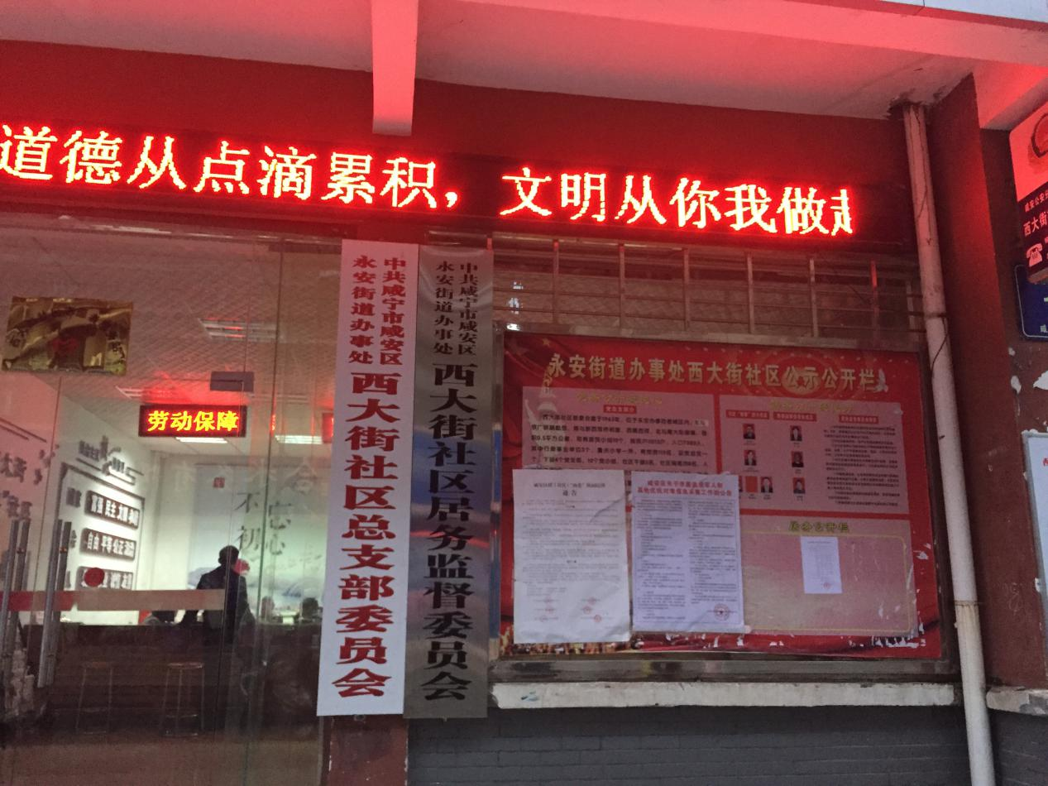

西大街社区

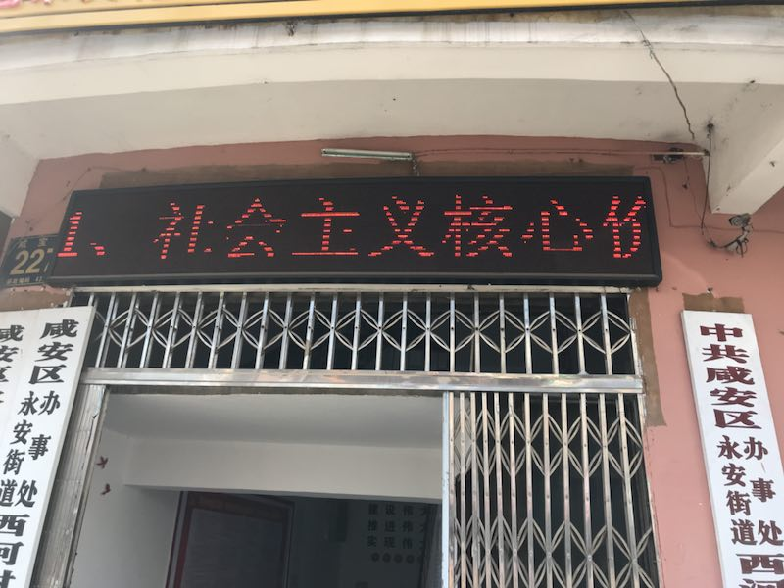西河村

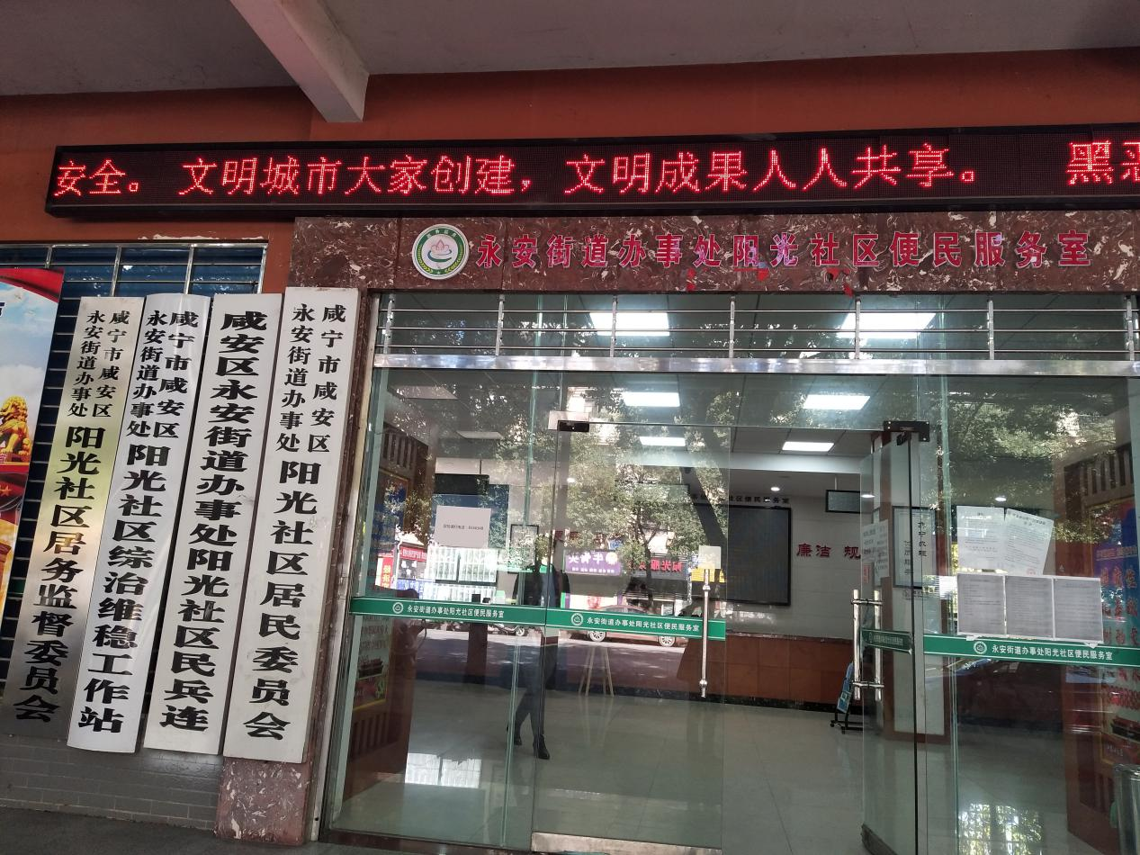

阳光社区

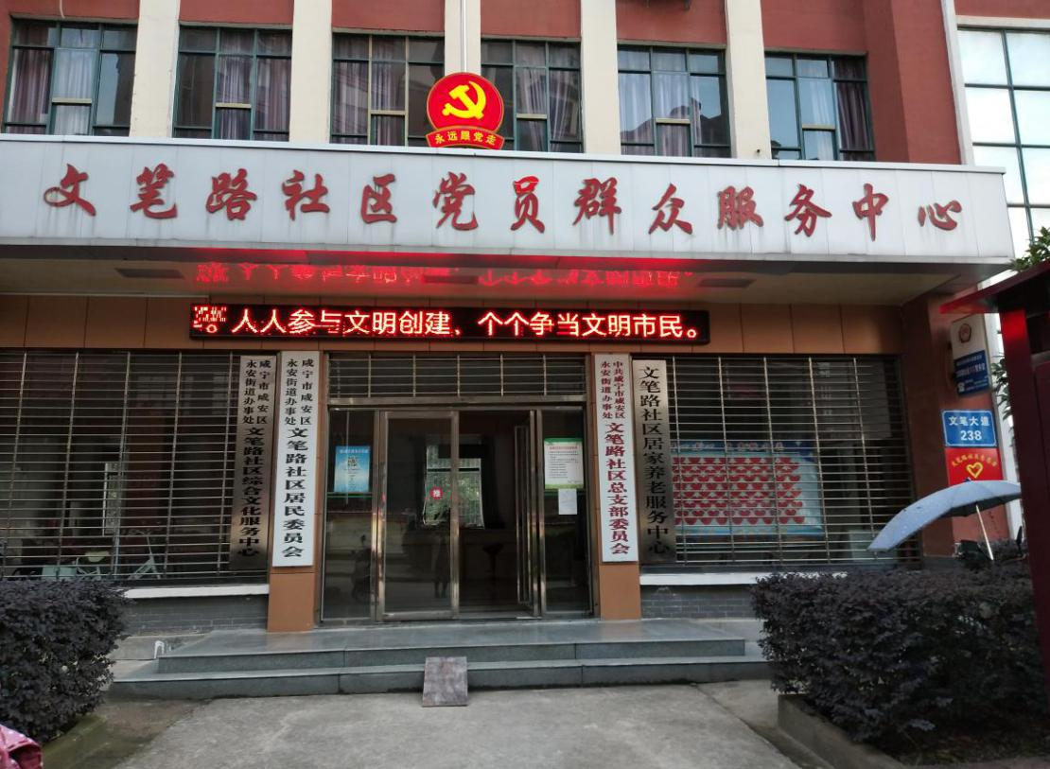

文笔路社区